GUERMOUD MARIA

ET-TALEBY Neha

Rapport sur le Mini Projet .NET

**Application de Gestion d'une Bibliothèque**

1. **Introduction :**

Le mini-projet DotNet a pour ambition de développer une application de gestion dédiée à une bibliothèque, visant à fournir des fonctionnalités robustes tant pour les administrateurs, qui accèdent à la partie back-office, que pour les adhérents utilisant la partie front-office. L'objectif central est d'optimiser le processus d'emprunt en ligne et d'améliorer globalement la gestion de la bibliothèque. Le projet aspire à intégrer des technologies modernes pour garantir une expérience utilisateur fluide et efficace.

1. **Conception :**

* Diagramme de classe :

//screen

* Explication :

1. **Mise en œuvre :**

* Première fenêtre : C’est la première interface qui s’affiche lors de l’exécution de l’application elle permet à l’utilisateur de notre application de choisir son rôle dans la bibliothèque chaque rôle a son propre espace.

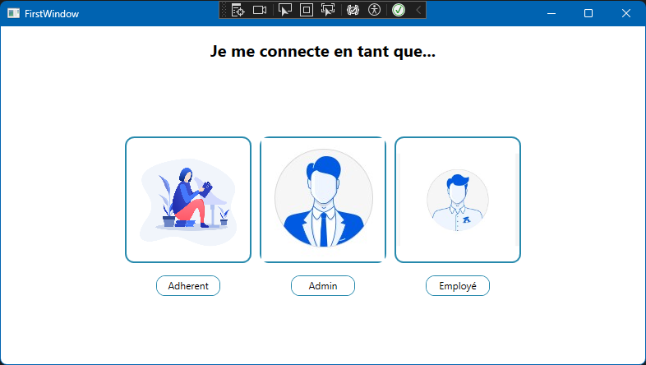

* Deuxième Fenêtre : Lorsque l’utilisateur clique sur le bouton "Admin" ou "Employé" pour choisir son rôle, une nouvelle page s'affiche, indiquant que cet espace est réservé au personnel. Seuls l'administrateur et l'employé ont le droit d'y accéder.

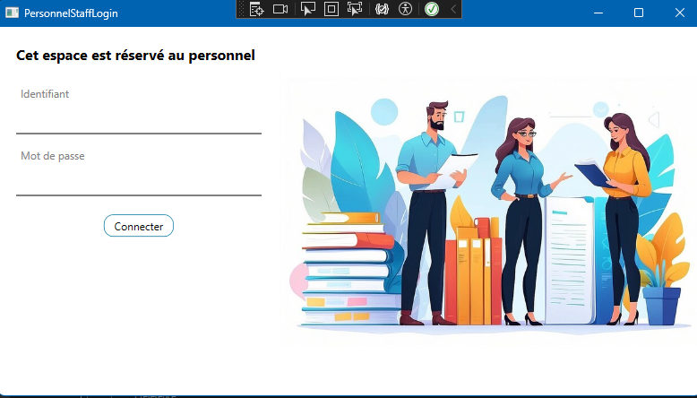

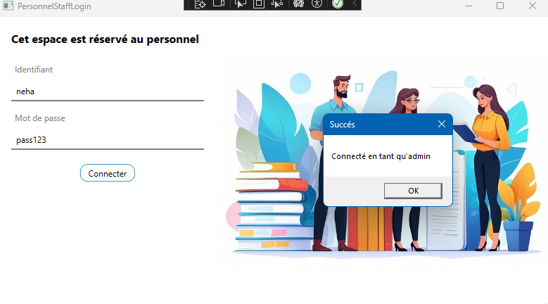

* Troisième Fenêtre : C’est la fenêtre qui s’affiche après une connexion réussie de l’admin seulement, car l’admin qui a le droit de faire les opérations CRUD sur les employés, ainsi le menu à gauche permet de naviguer entre les fenêtres de gestion des livres et gestion des employés, le capture d’écran au-dessous montre celle de la gestion des employés.

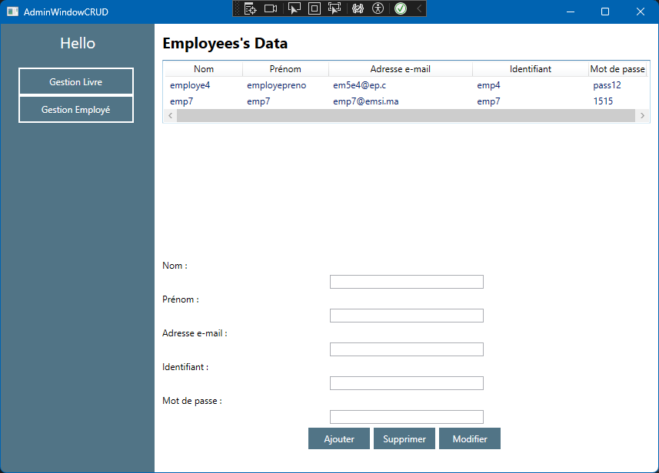

* Exemple d’ajout d’un employé :

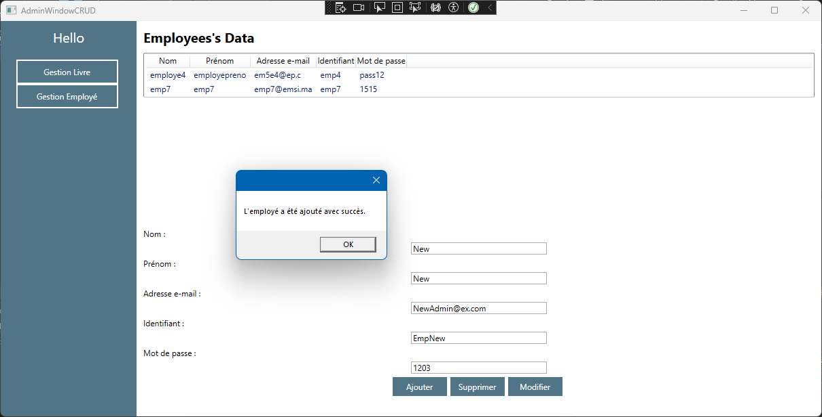

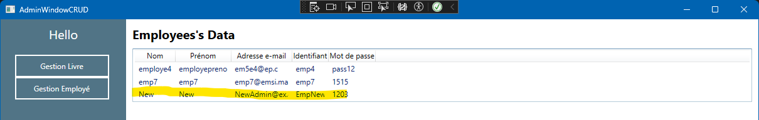

* Exemple de suppression d’un employé : on veut supprimer ici l’employé sélectionné.

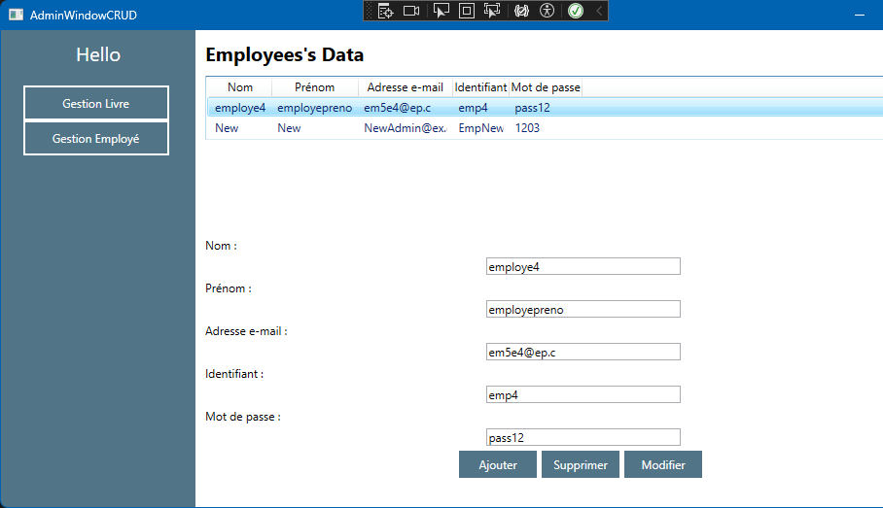

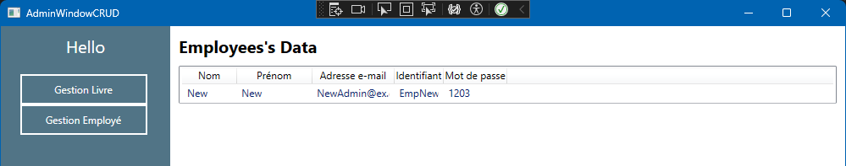

* Exemple de modification d’un employé : Dans cet exemple on a modifié l’employé ‘New ‘ au-dessus.

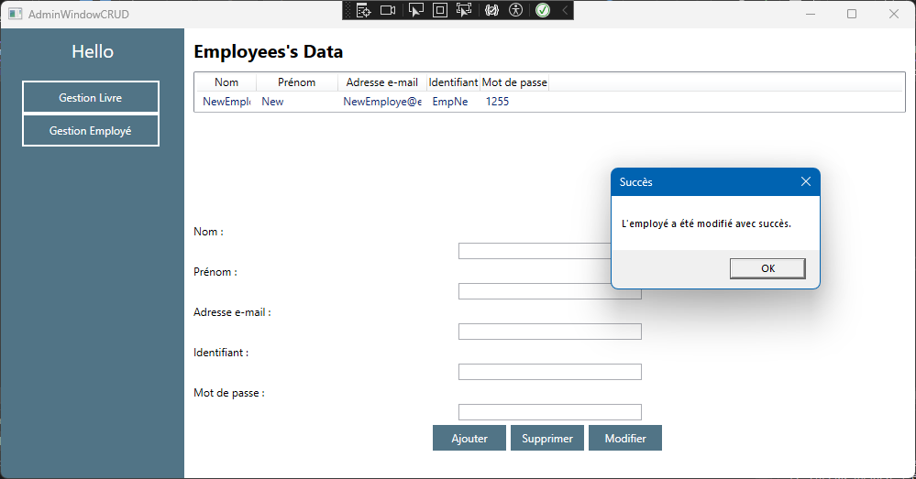

* Quatrième Fenêtre : Cette fenêtre est accessible pour les employés et les administrateurs, elle leur permet d’appliquer les opérations CRUD aux livres.
* Exemple d’ajout d’un livre : ici j’ai montré la base de données avant et après ajout de plusieurs livres.

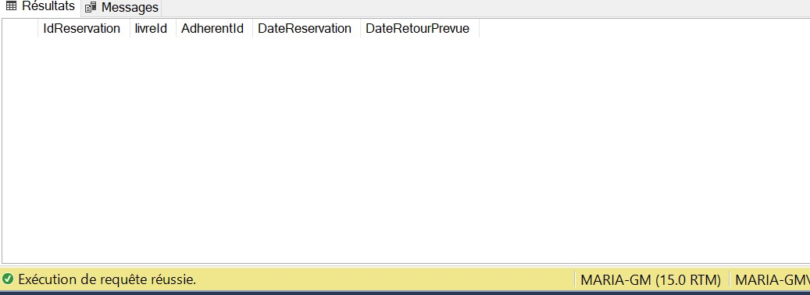

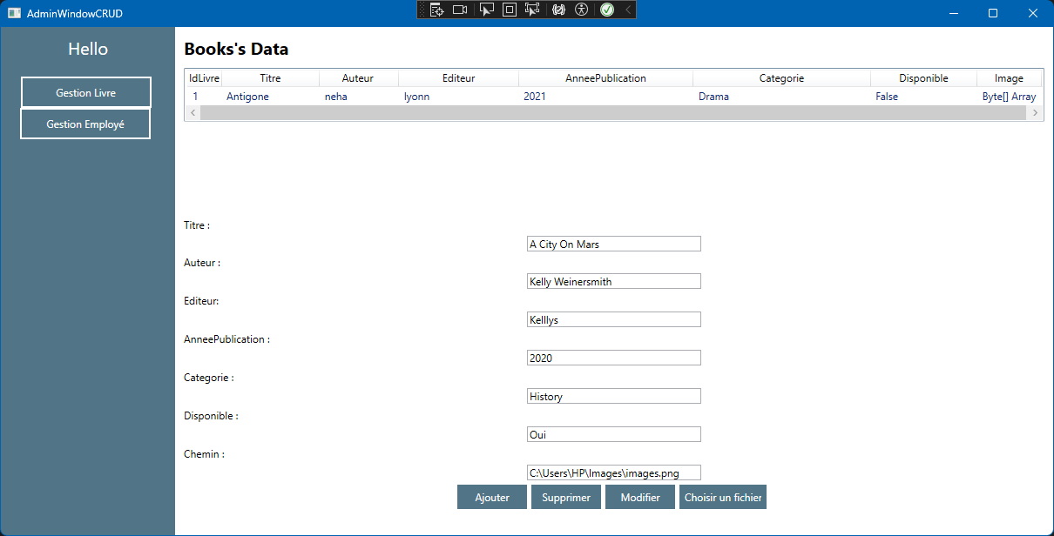

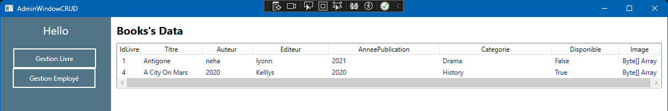

* Exemple de suppression d’un livre :

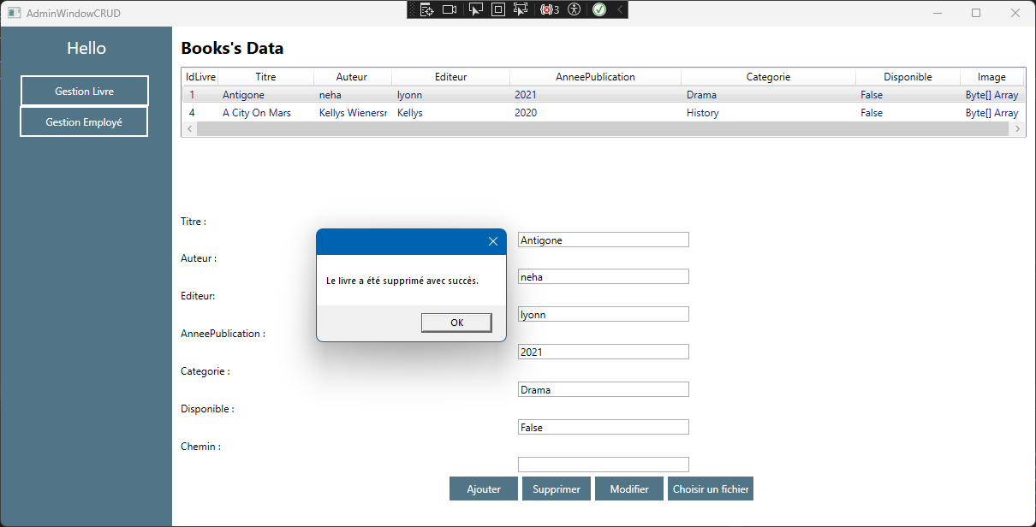

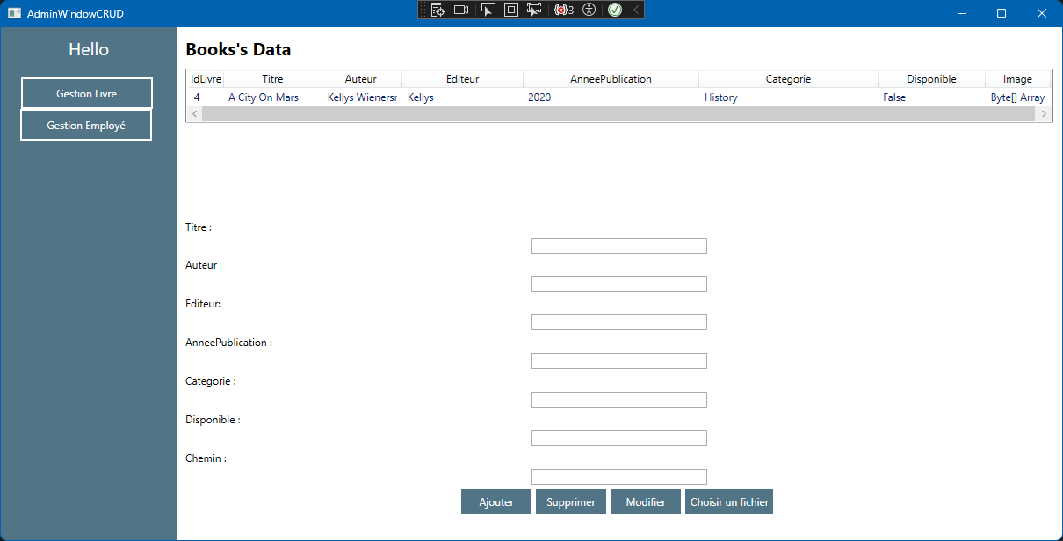

* Exemple de modification d’un livre :

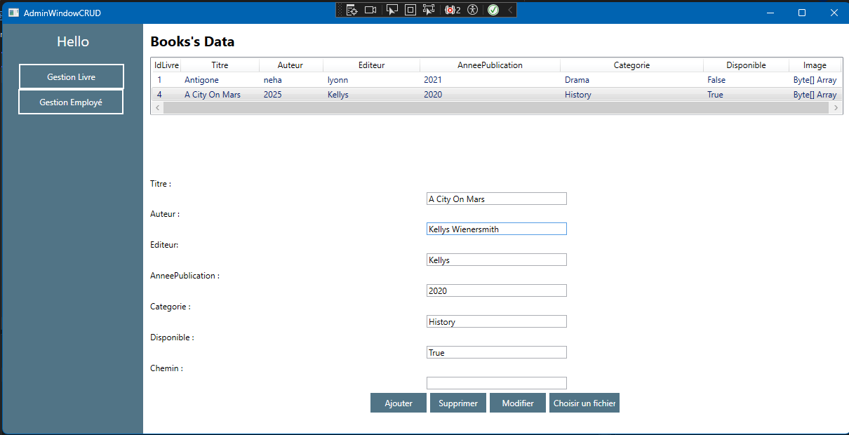

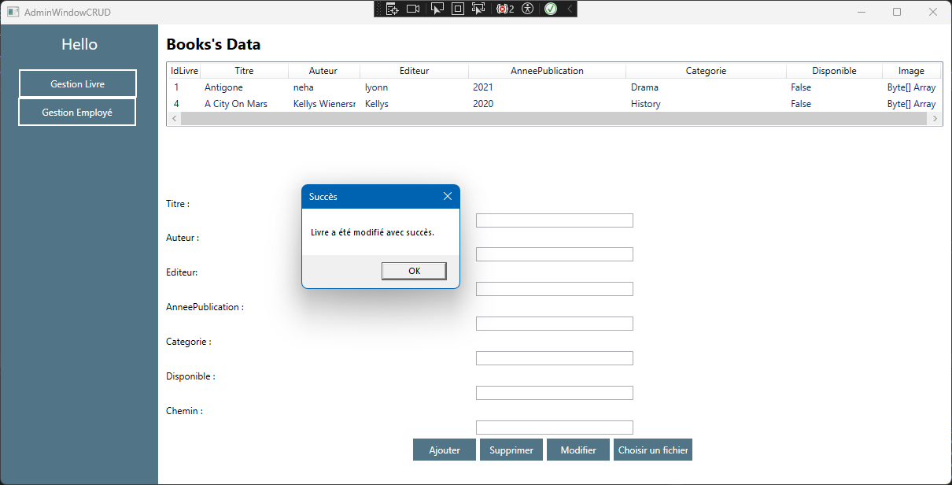

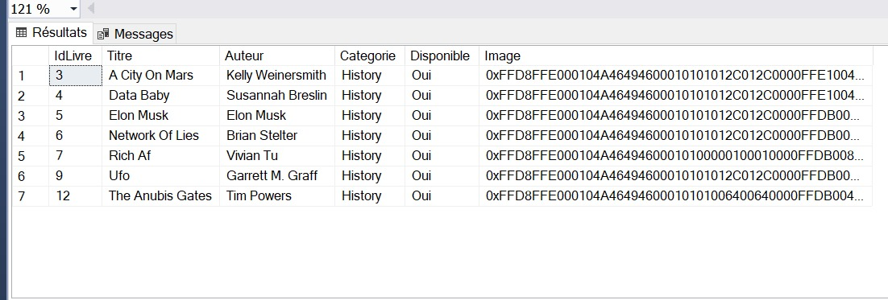

* Cinquième Fenêtre : Si l’utilisateur choisit dans la première fenêtre de se connecter en tant qu’adhèrent cette fenêtre d’accueil va s’afficher, l’adhèrent dans ce cas il peut choisir soit se connecter si a déjà un compte sinon, il doit s’inscrire en cliquant sur les boutons en haut à droite

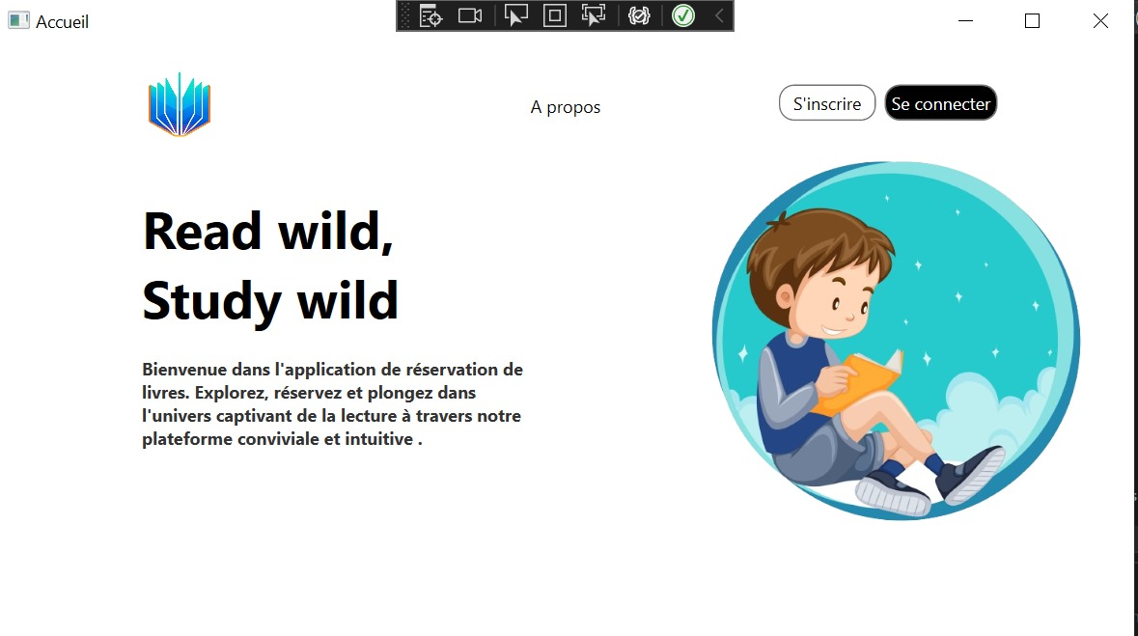

* Sixième Fenêtre : Cette interface pour l’inscription, de l’adhèrent.

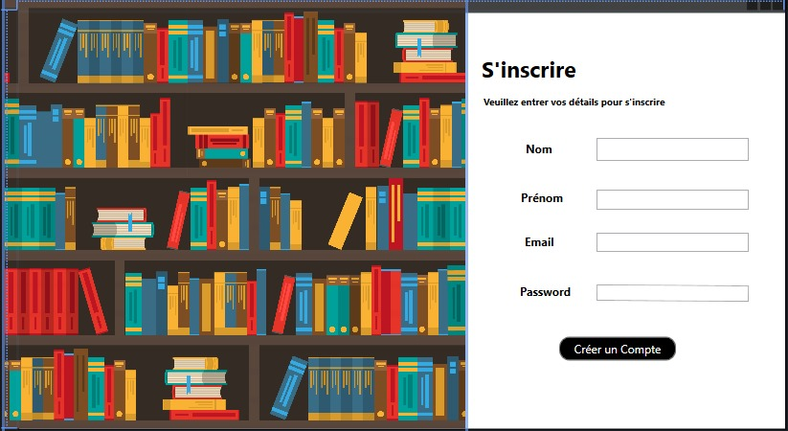

* Exemple d’inscription : Si des champs sont vides, un message d’erreur s’affiche indiquant de remplir tous les champs. Sinon, si l’adresse e-mail est également invalide, un message d’erreur s’affiche. Sinon, un message de succès indique la réussite de l’inscription.

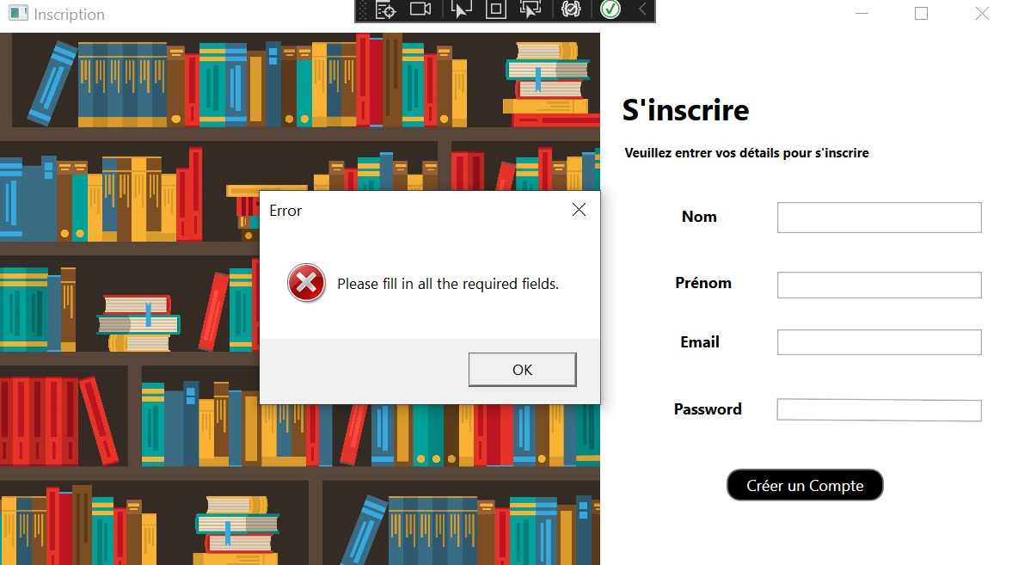

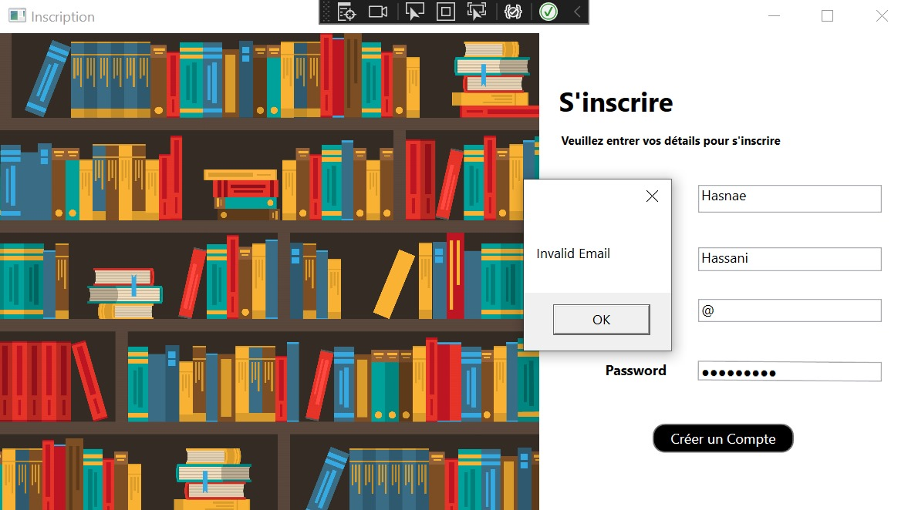

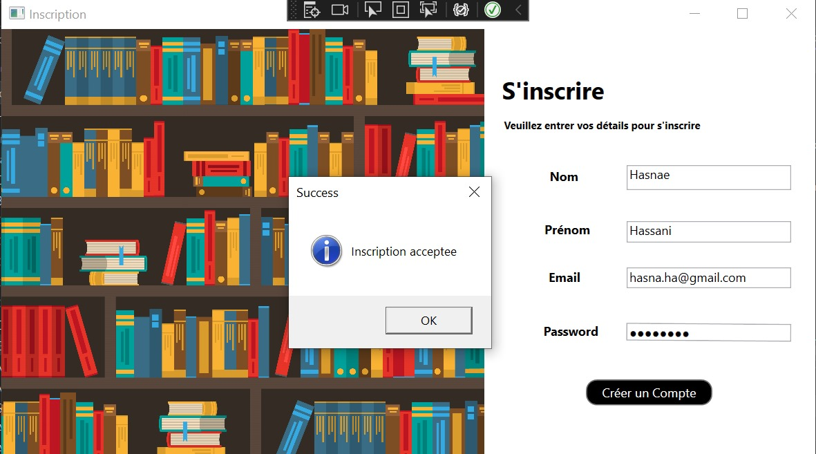

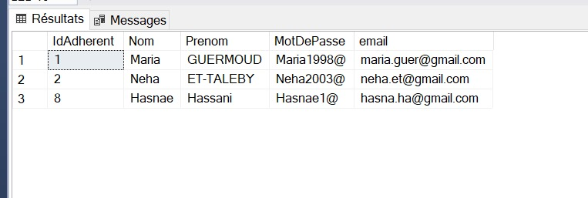

* Septième Fenêtre : Cette interface pour la connexion du adhèrent après son inscription

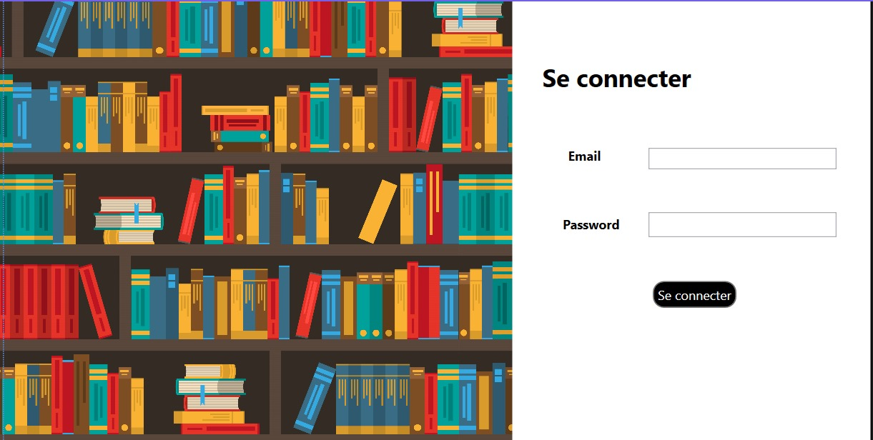

* Exemple de connexion : Si les champs sont vides ou invalides, un message d’erreur va s’afficher sinon, un message de succès indiquant la réussite de la connexion

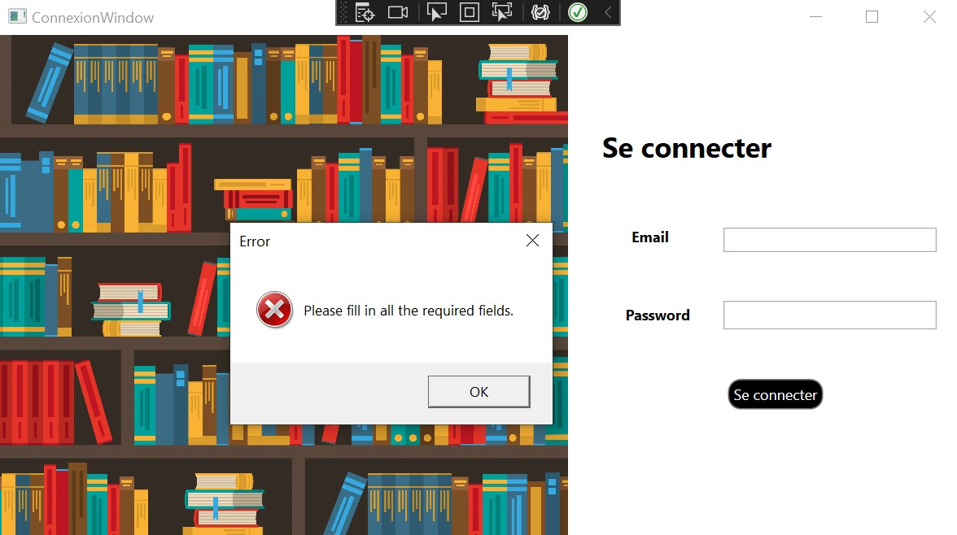

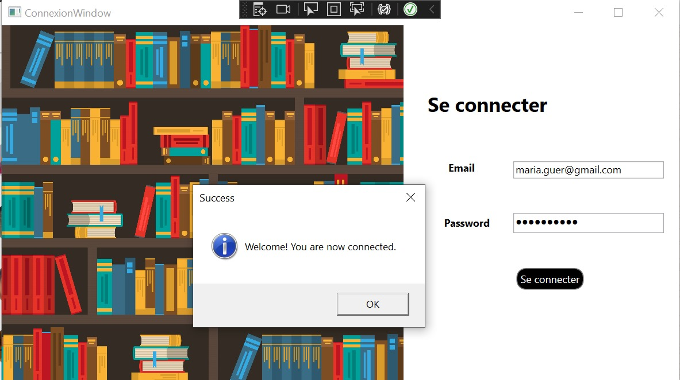

* Huitième Fenêtre : Cette interface affiche aux adhérents les différents livres disponibles dans notre bibliothèque.

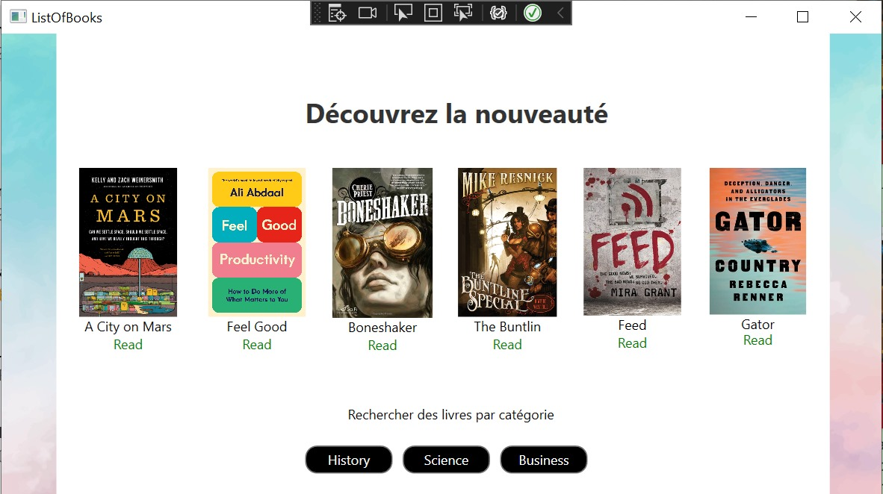

* Exemple de filtrage par catégorie : supposant que l’adhèrent clique sur bouton « History » pour découvrir les livres du catégorie History, cette page va s’afficher.

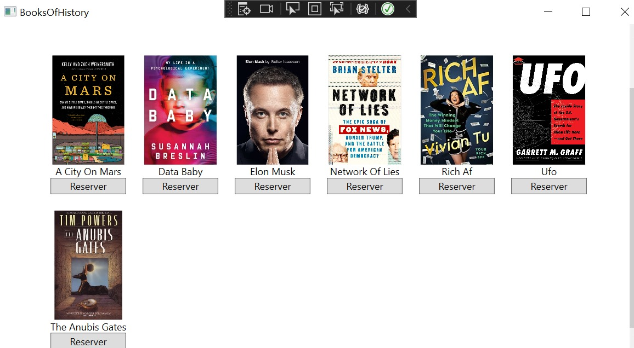

* Exemple d’emprunt d’un livre : Après une clique sur bouton Réserver l’adhèrent peut emprunter un livre, et un message de succès s’affiche indiquant la réussite de la réservation du livre choisi.

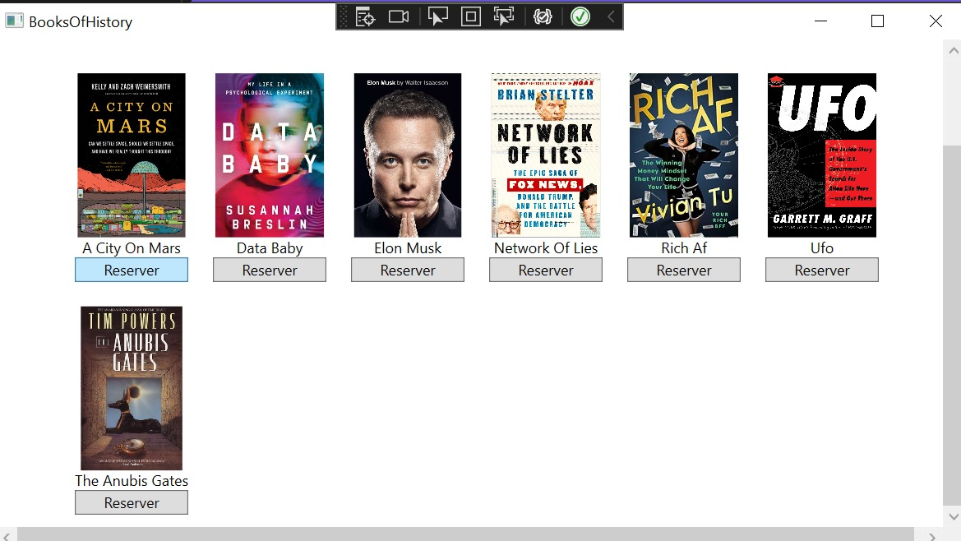

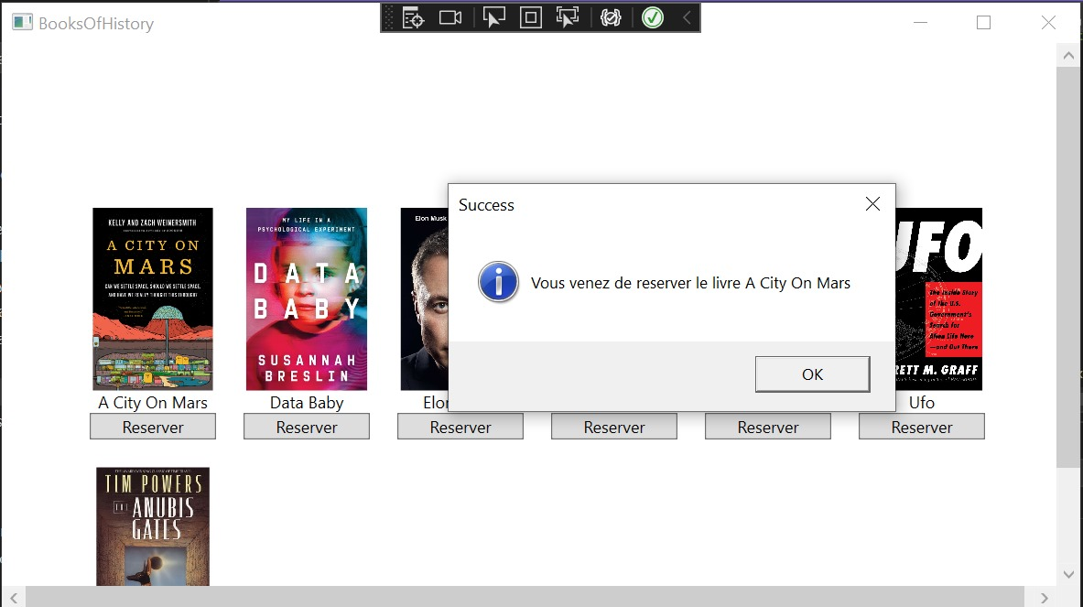

* La réservation a été ajoutée dans la base de données dans la table des réservations

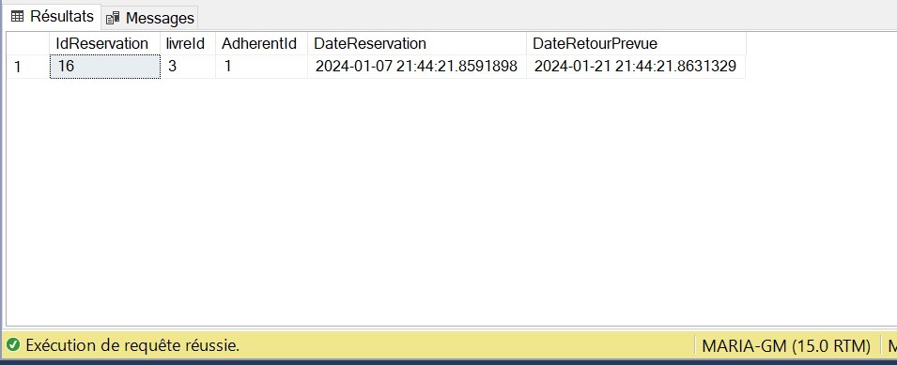

* Ici, dans la colonne "Disponible", le statut a été changé de "oui" à "non" pour le livre qui a été emprunté "A City On Mars".

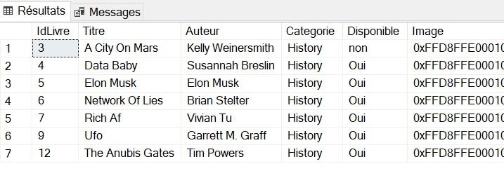

1. **Conclusion :**

Le Mini-Projet représente une solution complète visant à moderniser le processus de gestion d'une bibliothèque. Grâce à une interface utilisateur soigneusement conçue, l'application offre une expérience intuitive aux utilisateurs. Les fonctionnalités administratives avancées permettent aux administrateurs de gérer efficacement les employés, les adhérents, et les réservations.

Bien que l'application puisse bénéficier d'améliorations continues, la conception réfléchie et la mise en œuvre actuelle garantissent une évolutivité optimale et une expérience utilisateur agréable. L'accent est mis sur la simplicité d'utilisation, la fluidité des opérations, et la possibilité d'adaptation à l'évolution des besoins de la bibliothèque.